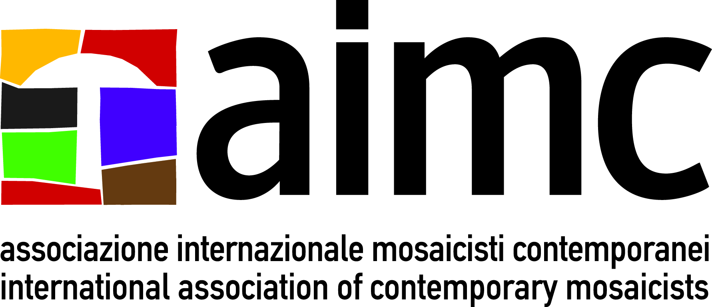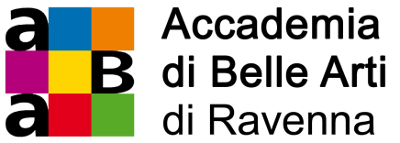

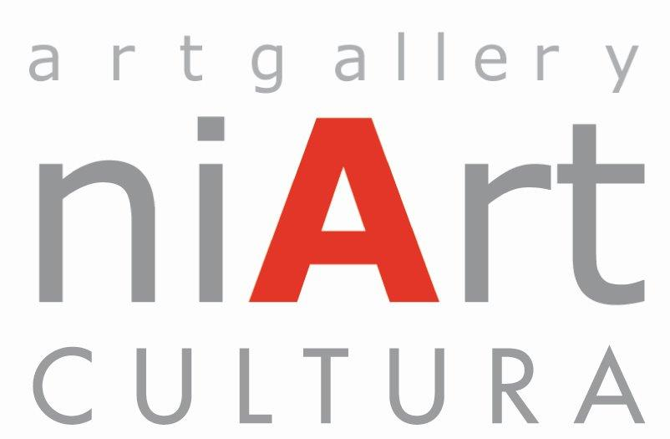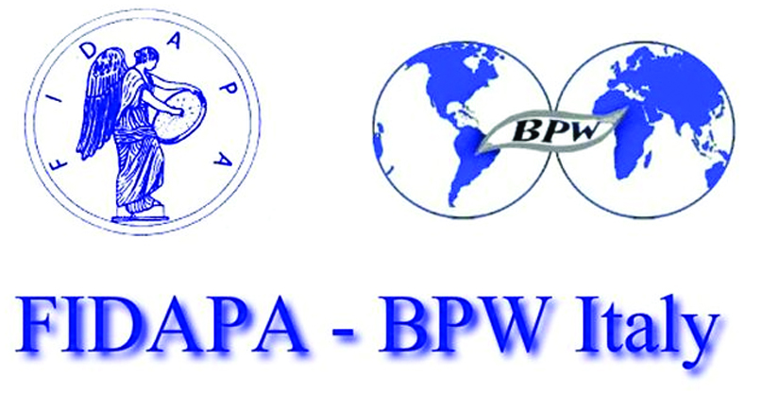

ΒΡΑΒΕΙΟ ΤΗΣ AIMC ΓΙΑ ΣΠΟΥΔΑΣΤΕΣ (PAS)PREMIO AIMC STUDENTI
Ανακοίνωση του 1ου Διεθνούς Φοιτητικού Διαγωνισμού Σύγχρονου Ψηφιδωτού

1η έκδοση Νοέμβριος 2015

Κανονισμός
Η Διεθνής Ένωση Σύγχρονων Ψηφοθετών, ΑΙΜC, ( International Association of Contemporary Mosaicists), με έδρα στη Ραβέννα , Via Di Roma 13, σε συνεργασία με την Ακαδημία Καλών Τεχνών της Ραβέννας, ανακοινώνει την 1η έκδοση του "Βραβείου AIMC για Σπουδαστές (PAS)". Ο διαγωνισμός έχει ως στόχο όχι μόνο την προώθηση της τέχνης του ψηφιδωτού, αλλά κυρίως την ανάπτυξη και την ενθάρρυνση των νέων να μάθουν την ψηφιδωτή γλώσσα στις διάφορες πτυχές της.
Ο διαγωνισμός - Διετής - ΒΡΑΒΕΙΟ AIMC ΓΙΑ ΣΠΟΥΔΑΣΤΕΣ (PAS) είναι ανοιχτός σε όλους τους φοιτητές που εκφράζονται μέσω του ψηφιδωτού.
Το βραβείο έχει ως κύριο σκοπό του να αναπτύξει το ενδιαφέρον των νέων για την αρχαία αυτή τέχνη και να ενεργοποιήσει τη δημιουργικότητά τους όσον αφορά στην τέχνη του ψηφιδωτού, μέσα από νέες τεχνολογίες και νέες μορφές έκφρασης.

Συμμετοχή
Η συμμετοχή είναι δωρεάν και ανοικτή φοιτητές όλων των εθνικοτήτων, οι οποίοι, κατά την ημερομηνία λήξης της ανακοίνωσης (30 Ιουλίου 2015), δεν είναι μεγαλύτεροι των 30 ετών.

Αίτηση συμμετοχής
Κάθε ενδιαφερόμενος φοιτητής πρέπει να στείλει την αίτηση συμμετοχής που επισυνάπτεται στην παρούσα ανακοίνωση, συμπληρωμένη και υπογεγραμμένη, στην ηλεκτρονική διεύθυνση: info@aimcinternational.org, μέχρι τις 30 Ιουλίου 2015.
Κάθε συμμετέχων/ουσα μπορεί να υποβάλει μόνο ένα έργο. Αποστολή περισσότερων του ενός έργων, οδηγεί σε αυτόματο αποκλεισμό από το διαγωνισμό.
Το έγγραφο πρέπει να συνοδεύεται από:
- Βιογραφικό σημείωμα του φοιτητή και το όνομα της σχολής που αυτός / αυτή παρακολουθεί
- Μια φωτοτυπία ενός εγγράφου ταυτοπροσωπίας (ταυτότητα/διαβατήριο)
- Μία ή δύο φωτογραφίες του έργου. Η φωτογραφία πρέπει να είναι καλής ποιότητας και πρέπει να συνοδεύεται από λεζάντα με τα ακόλουθα στοιχεία: ονοματεπώνυμο, τίτλο, τεχνική και μέγεθος του έργου.

Έπαθλα
Ο διαγωνισμός προβλέπει την απονομή τριών χρηματικών βραβείων:
Πρώτο Βραβείο: € 1.000
Δεύτερο Βραβείο: € 600
Τρίτο Βραβείο BPW ITALY, FIDAPA τομέας Ραβέννας: € 400

Τελικό Έπαθλο
Το Νοέμβριο 2016, η αίθουσα τέχνης "niArt" της Ραβέννας, θα φιλοξενήσει μια ομαδική έκθεση των νικητών των τριών βραβείων, με τέσσερα έργα για κάθε νικητή.

Κριτική Επιτροπή
Η επιλογή των έργων προς βράβευση θα γίνει από ειδική επιτροπή, που αποτελείται από τους ακόλουθους επαγγελματίες του κλάδου.
Karen Ami, Laura Carraro, Ariana Gallo, Marcello Landi, Luca Maggio, Luciana Notturni, Mila Oliva.

Όλοι οι συμμετέχοντες θα ενημερωθούν για το αποτέλεσμα της απονομής των βραβείων μέχρι την 30η Οκτωβρίου 2015.

Έκθεση
Όλα τα έργα που υποβλήθηκαν στο διαγωνισμό θα εκτεθούν το Νοέμβριο, σε ημερομηνία που θα καθοριστεί, στην Ακαδημία Καλών Τεχνών της Ραβέννας και σε άλλους χώρους που θα καθοριστούν. Η αποστολή των έργων είναι σε βάρος του συμμετέχοντος. Οι διοργανωτές θα παρέχουν τη μέγιστη φροντίδα στη μεταχείρηση του υποβληθέντος έργου. Ωστόσο, οι διοργανωτές δεν αναλαμβάνουν την ευθύνη για οποιαδήποτε πιθανή ζημιά στο έργο.
Τα έργα πρέπει να αποστέλλονται ή παραδίδονται το αργότερο μέχρι τις 15 Οκτωβρίου 2015 στην ακόλουθη διεύθυνση:

Accademia di Belle Arti di Ravenna via delle Industrie, 7648122 Ravenna Italy
τηλ. 39 - 0544453125 ή 455784 fax. 39 - 0544451104
e-mail: accademia@comune.ra.it www.accademiabellearti.ra.it

Οργανωτική διαδικασία
To PAS θα προωθηθεί με ανακοινώσεις που θα δημοσιευτούν στους δικτυακούς τόπους της AIMC και της Ακαδημίας Καλών Τεχνών της Ραβένας και μέσω του Τύπου.
Η AIMC και η Ακαδημία Καλών Τεχνών της Ραβέννας απεκδύονται πάσης ευθύνης για κλοπή, πυρκαγιά ή ζημιά οποιουδήποτε είδους στους ανθρώπους ή τα έργα που ενδέχεται να προκύψει κατά τη διάρκεια της εκδήλωσης αυτής.
Ενημερώσεις για το διαγωνισμό θα αναρτώνται στην ιστοσελίδα της AIMC www.aimcinternational.org.

Συγκατάθεση
Κάθε υποψήφιος/α παραχωρεί προς την AIMC και την Ακαδημία Καλών Τεχνών της Ραβέννας τα δικαιώματα για την αναπαραγωγή των έργων και των κειμένων που τα συνοδεύουν. Οι αποφάσεις της επιτροπής είναι τελεσίδικες. Η συμμετοχή στο διαγωνισμό σημαίνει και την αποδοχή στο σύνολό του παρόντος κανονισμού.

Αίτηση συμμετοχής

Επισυνάπτεται, να συμπληρωθεί και να αποσταλεί στο: info@aimcinternational.org

Αίτηση συμμετοχής
Για την 1η έκδοση του ΒΡΑΒΕΙΟΥ AIMC ΓΙΑ ΣΠΟΥΔΑΣΤΕΣ (PAS) 2015
Εγώ, ο υπογράφ-ων/ουσα, __________________________________________________________________ γεννήθηκα στ ________________________________________ (Πόλη, Χώρα) στις __________________________ (ημερομηνία) κάτοικος ______________________________________ταχ.κωδ.____________οδός και αριθμός___________________________________________________________________________________________________ τηλ. / κιν. ____________________________________________
Φοιτώ στ: ________________________________________________________________________________
Το e-mail μου είναι: ___________________________________________________________________

Δηλώνω ότι:
Με την συμμετοχή μου στο ΒΡΑΒΕΙΟ AIMC ΓΙΑ ΣΠΟΥΔΑΣΤΕΣ (PAS), που διοργανώνεται από την AIMC σε συνεργασία με την Ακαδημία Καλών Τεχνών της Ραβέννας:
• Αποδέχομαι πλήρως τον κανονισμό του διαγωνισμού
• Απαλλάσσω την AIMC και την Ακαδημία Καλών Τεχνών της Ραβέννας από κάθε ευθύνη για ζημιά που μπορεί να προκύψει στο έργο που υποβάλλω στο διαγωνισμό
• Συναινώ στην επεξεργασία των δεδομένων προσωπικού χαρακτήρα για σκοπούς που σχετίζονται με το διαγωνισμό.
• Εκχωρώ στην AIMC και στην Ακαδημία Καλών Τεχνών της Ραβέννας τα δικαιώματα για την αναπαραγωγή των έργων και των κειμένων για τη δημοσίευση σε κατάλογο και στις ιστοσελίδες και σε άλλες μορφές προώθησης του Διαγωνισμού PAS.

Τοποθεσία______________________________________,Ημερομηνία ______________________

Υπογραφή

Συνημμένα:
βιογραφικό σημείωμα
έγγραφο ταυτότητας
Φωτογραφία (ες) του έργου του διαγωνισμού
Λεζάντα του έργου (πλήρες όνομα, τίτλος, τεχνική και μέγεθος του έργου)

AIMC PRIZE for STUDENTS (PAS) PREMIO AIMC STUDENTI
Announcing the 1st International Student Competition for Contemporary Mosaic

1st Edition November 2015

Regulation
The International Association of Contemporary Mosaicists, AIMC, based in Ravenna at Via Di Roma 13, in collaboration with the Academy of Fine Arts of Ravenna, announces the 1st Edition of the “AIMC Prize for Students (PAS)”. This competition is aimed not only towards the promotion of the art of mosaic but especially to the development and encouragement of young people to learn the mosaic language in its different aspects.
The COMPETITION - Biennial - AIMC PRIZE for STUDENTS (PAS) is open to all students who express themselves through mosaic.
THE Prize has as its main purpose to develop interest in this ancient language and to stimulate the creativity of young people in mosaic technique, supported by new technologies and new forms of expression.

Participation
Participation is free and open only to Italian and foreign students who, at the expiration date of the announcement (July 30, 2015) are not older than 30 years of age.

Registration
Any interested student must send the entry form attached to this announcement, completed and signed, to the email address: info@aimcinternational.org , by July 30, 2015.
Each participant may submit one work only. Sending more than one project will result in automatic exclusion from the competition.
The form must be accompanied by:
- C.V. of the student and the name of the school that he/she attends;
- A photocopy of a personal identity document;
- One or two photos of his/her work. The photo must be of good quality and must be accompanied by a caption with the following information: full name, title, technique and size of the work.

Prizes
The competition provides for the award of three monetary prizes:
First Prize: Euro1000,00
Second Prize: Euro 600,00
Third Prize BPW ITALY, FIDAPA section of Ravenna: Euro 400,00

Final Prize
In November 2016, "niArt" gallery of Ravenna will host a collective exhibition for the winners of the three awards, four works for each winner.

Jury
The selection of the winning works will be done by a qualified committee, composed of the following professionals in the sector:
Karen Ami, Laura Carraro, Ariana Gallo, Marcello Landi, Luca Maggio, Luciana Notturni, Mila Oliva.

All participants will be notified of the outcome of the allocation of the awards by October 30, 2015.

Exhibition
All works submitted to the competition will be exhibited in November, at a date to be set, at the Academy of Fine Arts in Ravenna and in other venues to be determined. The shipment of the works is at the expense of the participant. The organizers will afford maximum care to the handling of the submitted work; however, the organizers do not assume responsibility for any possible damage to the work.
The works must be sent or delivered no later than October 15, 2015 to the following address:
Accademia di Belle Arti di Ravenna via delle Industrie, 76 48122 Ravenna
tel. +39 – 0544.453125 or 455784 fax. +39 - 0544.451104
e-mail: accademia@comune.ra.it www.accademiabellearti.ra.it

Organizational procedure
PAS will be publicized through announcements posted on the AIMC and the ACADEMY OF FINE ARTS OF RAVENNA websites and through the press.
AIMC and the Academy of Fine Arts of Ravenna disclaim any liability for theft, fire, or damage of any kind to people or works that may occur during this event.
Updates on the competition will be uploaded on the AIMC website.

Consent
Every candidate grants to AIMC and to the ACADEMY OF FINE ARTS OF RAVENNA the rights to reproduce the works and texts which accompany them. The jury's decisions cannot be challenged or appealed. Participation in the competition indicates understanding and acceptance in full of this Regulation.

Registration form

Attached, to fill out and send to: mailto:info@aimcinternational.org

Registration form
To the 1st edition of the AIMC PRIZE for STUDENTS (PAS) 2015
I, the undersigned, __________________________________________________________________ born in ________________________________________ (City, Country) on __________________________ (date) resident of ______________________________________zip code____________street and number _________________________________________________________________________________________________________ tel./ mob. ____________________________________________
Am a Student at: _____________________________________________________________________________________
My e-mail is: ___________________________________________________________________
I declare that:
By my participation in the AIMC PRIZE for STUDENTS (PAS), promoted by AIMC in collaboration with the Academy of Fine Arts of Ravenna;
- I fully accept the Regulation of the competition;
- I release AIMC and the Academy of Fine Arts of Ravenna from any liability for damage which may occur to the work I submit to the competition;
- I consent to the processing of personal data for purposes related to the competition;
- I grant to AIMC and the Academy of Fine Arts of Ravenna the rights to reproduce the works and texts for the publication in the catalog and the publication of the works on websites and other forms of promotion of the PAS COMPETITION.
Place ______________________________________, Date ________________________
Signature

Attachments:
Curriculum Vitae
Identity document
Photo(s) of the work of the competition
Caption of the work (full name, title, technique and size of the work)

